BAB II TINJAUAN PUSTAKA

Hasil membantu dalam merumuskan pemahaman dasar terhadap masalah yang terjadi. Berikut beberapa refrensi penelitian terdahulu yang memiliki hubungan dengan Perancangan Brand Identity Sekolah Minggu.

Penelitian Terdahulu

Artikel pertama, “Cool And The Gang Brand Identity Design” yang dirangkai oleh Denny Wirawan, Peni Pratiwi, dan Birmanti Setia Utami Program Studi Desain Komunikasi Visual, Fakultas Teknologi Informasi, Universitas Kristen Satya Wacana Salatiga, Tahun (2015). Agar CNTG (Cool And The Gang) dapat membentuk brand yang lebih dikenal di kalangan konsumen melalui brand identity-nya. Tujuan dari desain ini adalah untuk membentuk kepribadian yang menarik yang dapat berfungsi sebagai ekspresi identitas.
Observasi, wawancara, dan survey digunakan bersamaan dengan survey untuk mengumpulkan data kuantitatif pada tahap awal penelitian. Pendekatan ini dapat digunakan dengan terlebih dahulu melakukan wawancara untuk mendapatkan keterangan yang cukup, kemudian menggunakan metode survey kuantitatif dengan jumlah sampel yang banyak untuk mendapat hasil. Dengan menggunakan sistem penelitian kuantitatif berbasis klien dan penyebaran kuesioner kepada khalayak sasaran, penelitian dilakukan dengan mewawancarai objek meninjau literatur. Perancangan dibuat oleh penulis memiliki kelebihan dan kekurangan. Kelebihan pada perancangan yang dibuatyakni karena konsep bandnya itu terkesan seperti formal, logo ini sangat mencerminkan dari pada konsep band tersebut yang menjadikan formal dan rapi. Kekurangan dari logo tersebut kurang mencirikan, dalam segi warna, warna yang digunakan kurang banyak dan terkesan kurang profesional dan di sisi lain dengan warna tersebut tidak bisa diterapkan dengan mudah pada baground warna yang lain.
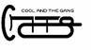

Gambar 2.1 Hasil desain logo Cool And The Gang
(Sumber : Denny Wirawan, Peni Pratiwi, Birmanti Setia, 2015)

Artikel kedua, “desain visual brand identity Hanifa Bakery and Chocolate in Semarang” dan dirangkai oleh Qoniatuzzahidah, Bernadus Andang Prastya Adiwibawa, dan Annas Marzuki Sulaiman untuk Program Studi Desain Komunikasi Visual Fakultas Ilmu Komputer Dian Nuswantoro Universitas Semarang tahun 2013. Desain ini dibuat sebagai hasil dari identitas visual Hanifa Bakery And Chocolate (HBC) yang tidak konsisten dan kurangnya promosi, yang berkontribusi pada penurunan reputasi perusahaan ditengah persaingan pasar yang semakain ketat. Langkah pertama adalah menggunakan berbagai Teknik perancangan, seperti seperti metode pengumpulan data yang mengandalkan sumber data primer dan sekunder. Pada data primer dengan cara berbincang langsung dengan pihak-pihak yang terlibat. sedangkan data sekunder deikumpulkan melalui penggunaan Teknik analisis data dari sumber yang dapat diakses publik seperti buku atau dokumen. Perancangan ini dibuat oleh penulis memiliki kelebihan dan kekurangan. Menurut saya pada perancangan logo yang dibuat memiliki kekurangan yaitu tidak sesuai dengan ciri-ciri logo yang sederhana namun tetap memorebel. Pada logo tersebut icon gambar wanita kurang sederhana.

Gambar 2.2 Hasil dari logo Hanifa Bakery And Chocolate.
16
(Sumber : Qoniatuzzahidah, Bernadus Andang Prastya, Annas 2013)

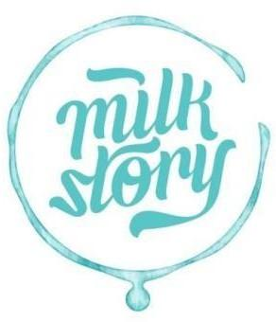
Artikel ketiga, “Milk Story Café Visual Brand Identity Design” yang dirangkai oleh Denny Steven Purwadipura, Bedjo Rianto, dan Elisabeth Christine Yuwono untuk Program Studi Desain Komunikasi Visual Universitas Kristen Petra Surabaya pada tahun 2013. Perancangan ini dilakukan karena aspek visual identitasnya yang kurang menarik, Milk Story masih memiliki tingkat brand awareness yang rendah. Akibatnya Milk Story membutuhkan logo yang menarik secara visual untuk dijadikan sebagai identitas visuanya dan untuk menyampaikan citra milk. Untuk mendapatkan data atau informasi yang akurat untuk mendukung desain ini, informan ditanyai tentang makna segala sesuatu yang berkaitan dengan produk dan kecenderungan konsumen untuk memilih produk tertentu. Diharapkan dengan pemahaman data yang jelas, proses desain dan produk akhir akan memegang kunci untuk meningkatkan reputasi merek melalui strategi visualnya, yang pada akhirnya dapat menarik pelanggan untuk membeli produk tersebut. Mewawancarai informan tentang pemahaman mereka tentang makna dalam segala hal yang berkaitan dengan produk dan kecenderungan orang untuk memilih produk diperlukan untuk mendapatkan data atau informasi yang akurat untuk mendukung desain ini. Diharapkan dengan pemahaman data yang jelas, proses desain dan hasil akhir desain menjadi solusi untuk meningkatkan reputasi brand melalui strategi visualnya. Perancangan yang dibuat oleh penulis memiliki kelebihan dan kekurangan. Menurut saya pada perancangan logo yang dibuat memiliki kelebihan yaitu untuk pemilihan font unik dan mudah diingat, serta logo tersebut sudah sesuai dengan tujuan pembuatan brandidentity untuk menujukan citra dari Milk Story Healthy, Fresh, Fun, Natural. studi dari penelitian terdahulu penting sebagai bahan acuan yang akan gunakan pada pembuatan logo.
17
Gambar 2.3 Hasil desain logo Milk Story
(Sumber : Denny Steven Purwadipura, Bedjo Rianto, Elisabeth Christine Yuwono, 2013)

Artikel keempat, berjudul “Perangcangan Identitas Visual Kampung Keramik Dinoyo Malang”, yang dirangkai Mahendra Wibawa Program Studi Desain Komunikasi Visual Sekolah Tinggi Informatika dan Komputer Indonesia. Dengan bantuan logo, maskot, dan tagline diharapkan masyarakat kampung keramik Dinoyo dapat mengembangkan ekonominya dan lebih dikenal masyarakat luas. Perancangan ini bertujuan untuk menjelaskan konsep destination branding. Sebagai bagian dari proses desain, sumber data primer dan sekunder digunakan untuk menghasilkan teknik pengumpulan data. Pengamatan langsung dan wawancara dengan peserta, termasuk ketua RT/RW, ketua asosiasi, dan pemilik usaha di wilayah desa keramik, menjadi sumber data primer. Data sekunder, bagaimanapun, dikumpulkan dari sumber-sumber yang tersedia untuk umum seperti jurnal, hasil tesis, dan lain-lain. Setelah data terkumpul mulai mengolah data menggnakan analisis SWOT sehingga mendapatkan data yang lebih detail. Perancangan ini dibuat oleh penulis memiliki kekurangan yaitu pada perancangan logo terlalu ribet dan tidak sesuai denganciri-ciri logo yang sederhana namun tetap memorebel.
18
Gambar 2.4 Hasil desain logo Kampung Keramik Dinoyo
(Sumber : Mahendra Wibawa, 2019)

Hasil Dari empat jurnal penelitian diatas memiliki hubungan yang sesuai dan sebagai acuan dalam perancangan tugas akhir. Hubungan atau relevansi tersebut meliputi tentang bagaimana menciptakan brand identity yang bertujuan merancang karakter yang kuat untuk sebagai instrument identitas dari sekolah minggu GBI ERC. Penulis juga mengumpulkan data mengenai proses perancangan mulai dari sketsa kasar hingga Layout.

Kajian Teori
Desain identitas merek ini mengacu pada teori yang bersangkutan. Teori-teori berikut diterapkan saat membuat identitas merek.
    - Perancangan

Penyusunan atau perancangan adalah prosedur atau kreasi yang melibatkan pengambilan tindakan tertentu dan menghasilkan hasil yang nyata.
Dalam Kamus Besar Bahasa Indonesia (KBBI, 2008:1139), perancangan merupakan suatu proses pemecahan masalah. yang disertai dengan pemikiran kreatif guna mencapai hasil yang maksimal. Menurut Al-Bahra Al-Jamudin (2005:51), perancangan adalah kemampuan untuk membuat beberapa alternatif pemecahan suatu masalah. Sahingga dapat diakatan bahwa Perancangan dalam komunikasi visual dapat diartikan sebagai penuangan ide, gagasan, konsep perancangan kedalam wujud yang komunikatif secara visual terhadap permasalahan tertentu
2.2.2 Desain
19

Menurut Kusrianto (2009), desain adalah berkaitan dengan perancangan estetika, citra rasa dan kreativitas. Desain adalah sebuah proses yang menggabungkan kreativitas dan keterampilan dengan perasaan untuk menghasilkan sebuah karya seni. Selain itu desain dapat dikatakan juga karya yang mewakili perasaan seseorang sebagai simbol atau tanda (Fitriah, 2018:22).
Melalui metode penyampaian pesan visual berupa gambar atau teks dapat disimpulkan bahwa desain adalah proses desain dengan keterampilan dan kreativitas. Desain juga merupakan ilmu yang meneliti ide, metode, dan media orisinal untuk membujuk khalayak agar menerima pesan secara visual melalui penggunaan elemen desain grafis.
    - Prinsip – prinsip Desain
Metode atau fitur yang membuat desain menjadi sederhana dan efektif dikenal sebagai prinsip desain. Desain yang baik harus menggunakan prinsip-prinsip desain, karena sudah menjadi bagian dari perancangan sebuah desain atau rumus yang diaplikasikan pada sebuah seni. Prinsip-prinsip desain dikelompokan menjadi 6 bagian yaitu:
      - Kesatuan
Keterkaitan satu unsur dengan unsur lainnya yang akan dipadukan dalam sebuah karya dikenal dengan istilah kesatuan.

Gambar 2.5 Kesatuan
(sumber: Identips)

      - Irama
20
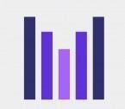
Keseimbangan merupakan penyusunan unsur ke dalam bidang karya dengan mempertimbangkan seluruh sisi, hingga terjadi keseimbangan yang diharapkan dan bertujuan agar karya terlihat

Gambar 2.6 Irama
(sumber: Identips)
      - Keseimbangan
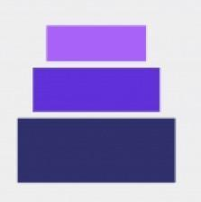
Keseimbangan merupakan penyusunan unsur ke dalam bidang karya dengan mempertimbangkan seluruh sisi, hingga terjadi keseimbangan yang diharapkan dan bertujuan agar karya terlihat stabil, teratur dan seimbang.
Gambar 2.7 Keseimbangan
(sumber: Identips)

      - Proporsi
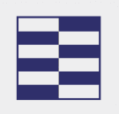
Membandingkan ukuran komponen objek yang berbeda. Salah satu ilustrasinya adalah mengontraskan ukuran tubuh dan kepala.
Gambar 2.8 Proporsi
(sumber: Identips)
      - Transisi
21
Harmoni dicapai dengan menggunakan perubahan dekat atau variasi dekat pada satu atau lebih elemen visual yang digunakan.

      - Oposisi
Hasil kontras diperoleh dari hubungan pengulangan dengan perbedaan mencolok pada satu atau lebih elemen visual yang digunakan.
. g. Dominasi
Memberikan kesan menjadi pusat perhatian, desainer harus pandai mengatur bagaimana yang mau ditonjolkan menjadi yang utama atau yang lebih dominan dalam karya desainya.

Gambar 2.9 Dominasi
(sumber: Identips)

    - Ilustrasi
Proses memvisualisasikan sebuah tulisan melalui penggunaan gambar, lukisan, fotografi, atau teknik artistik lainnya yang menekankan hubungan subjek dengan tulisan yang dimaksud daripada bentuknya (menjelaskan ide cerita atau narasi) dikenal sebagai ilustrasi. Sebuah cerita atau naskah dapat diceritakan atau dijelaskan lebih jelas dengan bantuan ilustrasi. Ilustrasi adalah gambar atau elemen visual yang menyertai teks untuk membantu pembaca memahami teks atau tulisan. (Groiler, 1990; 14:787). Berikut macam - macam ilustrasi.

        - Gambar Ilustrasi Naturalis
22
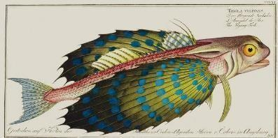
adalah ilustrasi yang meniru warna dan bentuk alam dunia nyata.
Gambar 2.10 Ilustrasi Naturalis
(sumber: Amalia, 2018)

        - Gambar Ilustrasi Dekoratif
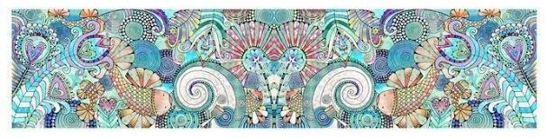
Bentuk sederhana atau terlalu besar digunakan dalam ilustrasi dekoratif untuk menghiasi objek.

Gambar 2.11 Ilustrasi Dekoratif
(sumber: Amalia, 2018)

        - Kartun
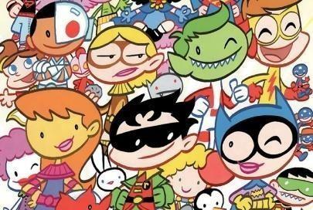
Kartun adalah gambar lucu dengan ciri-ciri khusus yang tujuannya untuk menghibur.
Gambar 2.12 Kartun
(sumber: Amalia, 2018

d. Karikatur
Karakter yang dibesar-besarkan, lucu, khas, dan terkadang kritis disebut karakter proporsi tubuh.
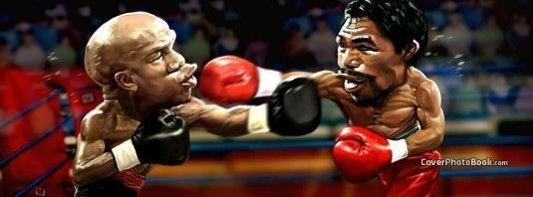
23
Gambar 2.13 Karikatur
(sumber: Amalia, 2018)

e. Cerita Bergambar
Ilustrasi atau komik dengan teks
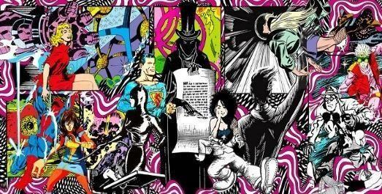
Gambar 2.14 Cerita bergambar
(sumber: Amalia, 2018)

f. Cerita Bergambar
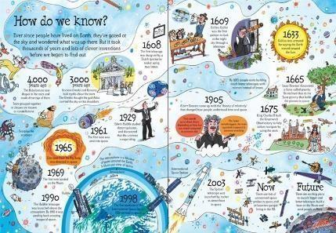
Berfungsi untuk menjelaskan teks atau peristiwa ilmiah atau dapat berupa gambar alam, bagan atau foto.

Gambar 2.15 Buku Pelajaran
(sumber: Amalia, 2018)

      - Ilustrasi Khayalan
Gambar yang dihasilkan oleh pengolahan imajinatif atau kreatif. Ilustrasi imajiner biasanya ditemukan dalam seni buku komik, cerita, dan buku.
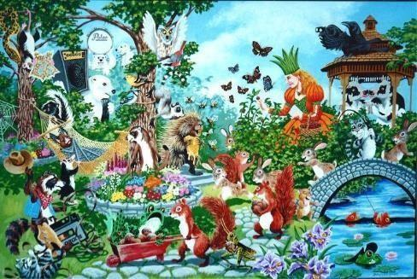
24
Gambar 2.16 Ilustrasi Khayalan
(sumber: Amalia, 2018)

    - Brand Identity
Identitas merek mengacu pada semua elemen atau hal yang berhubungan dengan barang, jasa, bisnis, atau individu. Identitas merek perlu menyampaikan pesan yang dapat diterima oleh target pasar atau konsumen. Brand Identity merupakan kesan unik yang melekat dalam benak seseorang dan menunjukkan janji kepada konsumen. Cara efektif untuk melibatkan pelanggan, menonjol dari persaingan, dan berkomunikasi dengan mereka adalah melalui identitas merek.
Ried (2006) menjelaskan hal ini dalam Petra Marketing Management journal Vol. 2,No. 1, (2014) yang ditulis oleh Beatrice Clementia Halim berjudul “The Influence of Brand Identity on the Emergence Brand Preference and Repurchase Intention in the Toyota Brand” menjelaskan langkah-langkah berikut untuk menciptakan identitas merek.
- Buat rencana bisnis, pernyataan visi, pernyataan misi dan elemen lain yang menunjukan bagaimana merek anda menonjol dari persaingan.
- Menanyakan pendapat masyarakat umum tentang suatu merek dalam survei atau wawancara.
- Meneliti merek serupa yang dibuat oleh perusahaan pesaing.
- Merancang logo, tagline, dan elemen lain yang membantu merek membangun identitasnya.

- Merancang logo, tagline, dan elemen lain yang membantu merek membangun identitasnya.
25

- Melakukan pengamatan secar berkala untuk mengukur bagaimana perasaan public tentang merek tersebut.

Gambar 2.17 Brand Identity McDonald’s
(sumber: Pinterest)

    - Corporate Identity
Corporate Identity atau identitas perusahaan merupakan perwujudan dari media visual yang menampilkan jati diri yang membedakan perusahaan dari bisnis pesaing dan juga berfungsi sebagai daya tarik yang mudah dikenali dan diingat oleh pelanggan. Sebagai salah satu bentuk periklanan yang dikenal sebagai indentitas korporat, logo perusahaan dapat digunakan di berbagai media cetak maupun elektronik. Logo ini dapat digunakan pada pengemasan barang dagangan, materi perusahaan. Kasali (2003) mengklaim bahwa corporate identity atau yang dikenal sebagai corporate identity dikenal juga dengan simbol perusahaan berupa logo atau simbol lainnya agar mudah diingat oleh pelanggan dan agar dapat mendarah daging pada seluruh karyawan. Menurut Ahmat (2018) tiga komponen identitas perusahaan digunakan yaitu sebagi berikut:
      - Visual atau artistik ( logo, tulisan, seragam, bentuk arsiktektur)
      - Communication ( iklan, public relations)
26

      - Behavior ( nilai-nilai perusahaan, budaya perusahaan)
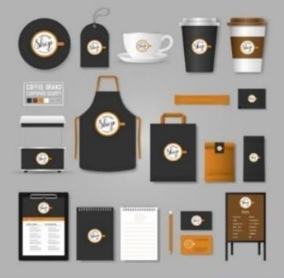
Penciptaan logo yang kuat yang dapat mengkomunikasikan tujuan perusahaan dan pesan kunci sangat penting dalam membentuk reputasi perusahaan di masyarakat.

Gambar 2.18 Corporate Identity Coffe Shop
(sumber: Pinterest)
    - Komunikasi Visual
Sekelompok prosedur yang digunakan untuk berbagi informasi dengan orang lain melalui media penggambaran yang hanya dapat dipahami secara visual. Menurut Ana (2008) ilmu komunikasi visual menciptakan Bahasa baru dengan memproses pesan dari individua tau kelompok untuk keuntungan sosial atau komersial.
    - Logo
Istilah kata logo pertama muncul pada tahun 1937 yang bermula dari Bahasa Yunani “Logos” yaitu pikiran, ungkapan, dan alasan. Pembuatan logo biasanya memerlukan perakitan berbagai huruf, bentuk, gambar, atau kombinasi huruf dan gambar. Baik berupa logotype maupun logogram merupakan perwakilan dari sebuah logo dalam bentuk olahan huruf. Logo adalah gambar dengan makna tertentu. Merupakan singkatan dari arti yang sesuai dengan visi dan misi perusahaan serta jelas, ringkas, dan mudah dipahami. tujuan umum yang mudah diingat.
27
Logo adalah representasi visual dari perusahaan yang membantu pelanggan mengenalinya dan berfungsi sebagai identitas merek yang menggambarkan citra perusahaan. Bentuk logo harus tajam dan desainya harus mencermikan seperti apa perusahaan, produknya, organisasinya, dan servis yang diberikan dan pengunaan huruf harus spesifik agar terlihat unik. Sedangkan menurut Jurnal seputar pengetahuan di akses 25 Sepetember 2021) Logo, identitas korporat, atau identitas merek adalah tanda yang tidak secara langsung mengiklankan tetapi justru menawarkan identitas yang berguna sebagai alat pemasaran penting yang dapat membantu membedakan satu barang atau jasa dari yang lain, mengutip dari Sularko, dkk(2008: 6) dalam bukunya “How to They Think”.
Menurut Rustan (2009) sebuah logo memiliki tujuan sebagai berikut:
      - Sebuah identitas diri.
      - Label kepemilikan
      - indikasi kualitas.
      - Mencegah penjiplakan
Gambar 2.19 Logo Starbucks Cofee
(sumber: Pinterest)
    - Logogram
28
Institusi, layanan, perusahaan, atau organisasi mana pun dapat menggunakan logogram untuk mewakili identitas mereka. Simbol tertulis yang mewakili kata atau makna adalah logogram, misalkan dalam matematika “1” mewakili “satu, menurut Rustan (2009).

Gambar 2.20 Contoh Logogram
(sumber: Pinterest)
    - Logotype
Logotype adalah desain yang lebih berfokus pada bentuk huruf atau typografi dan berpusat pada nama atau inisial perusahaan. Misalnya jika nama perusahaan adalah “ABCD” bentuk logonya adalah “ABCD” dengan variasi visual yang khas dan mudah dibaca oleh pelanggan. Jenis logo adalah cara yang dibuat khusus untuk menulis nama organisasi atau entitas menggunakan gaya huruf atau format tertentu.
Gambar 2.21 Logotype
(sumber: Pinterest)

    - Slogan (Tagline)
Slogan adalah frasa pendek dan mudah diingat yang sering muncul dengan nama merek dalam komunikasi pemasaran. Tujuan utama slogan adalah untuk mendukung citra merek yang dianut oleh nama merek dan logo (Kotler, 2008:101). Beberapa tips dalam membuat tagline yang ampuh menurut Politwika (2017) dalam bukunya yang berjudul “99 langkah sukses berbisnis”:
29
- Mudah Diingat
Gunakan kata yang singkat, menarik, dalam iklan, video, poster, media social, dan yang berhubungan dengan bisnis.
- Menguntungkan
Menggambarkan apa keuntungan bila membeli produk atau jasa dari perusahaan.
- Tampilkan perbedaan
Menonjolkan apa saja perbedaan dari pesaing denganjenis yang sama. Misalnya dari segi produknya maupun pelayanannya.
- Kesan Positif
Memberi kesan positif dan kesan memberi semangat seperti bagus, indah, dan lainyadan harus menghindari kata- kata negative.
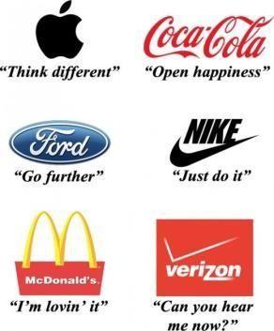

Gambar 2.22 Contoh Slogan
(sumber: Pinterest)
    - Desain Thinking
Desain thingking adalah pendekatan yang digunakan untuk memecahan masalah yang terfokus pada kebutuhan pengguna untukmendorong kreatifitas dan inovatif sehingga tercipta ide dan solusi yang benar dan layak. Pada perancanagn ini menggunakan metode perancangan Design Thinking. Tahapan-tahapan pada metode perancangan Design Thinking adalah sebagai berikut :
30
      - Tahap Emphatize
Proses menciptakan ide bisnis, dengan melakukan riset untuk mengumpulkan wawasan tentang apa yang benar-benar dibutuhkan.
      - Tahap Define
Menemukan masalah utama dengan tahap empati adalah hasil akhirnya.
      - Tahap Ideate
Pada tahap ini langkah dilakukan adalah eksplorasi ide dengan mengumpulkan moodboard dan membuat peta konsep serta sketsa.
      - Tahap Prototype
Proses ini adalah bentuk penerapan langsung dari sebuah desain produk yang akan dibuat. Pada tahap ini desainer mulai melakukan tahap sketch, wireframe, hingga hasil jadi desain yang akan dicoba.
      - Tahap Test
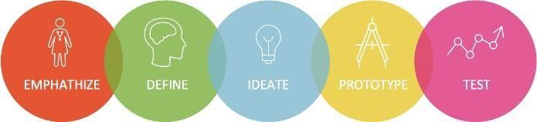
Pada tahap ini produk atau desain yang dikembangkan, diuji dan dinilai dan hasilnya diperbaiki.

Gambar 2.23 Desain Thinking
(sumber: Pinterest)

    - Teory Gestalt
31
Teori Gestalt adalah hukum atau aturan psikologis yang menyatakan bahwa orang dapat melihat objek dengan mengklasifikasikan elemen seperti melihat pola, dan menguraikan gambar kompleks. Secara umum teori ini adalah teori yang mengatakan seorang akan mempresentasikan apa yang dilihat dan membentuk suatu kesatuan yang mempunyai arti. Berikut prinsip-prinsip teori gestalt:
        - Proximity (kedekatan posisi) yaitu mengamati obyek-obyek yang saling berdekatan sehingga Nampak sebagai satu unit persepsi.
        - Similarity (kemiripan) kesamaan atau fakta bahwa objek-objek yang mirip akan dikelompokkan menjadi satu persepsi dalam pengamatan.
        - Closure (ketertutupan) menunjukkan bahwa kita memiliki kecenderungan untuk menyelesaikan atau menyelesaikan pengalaman untuk membuatnya lebih bermakna.
        - Continuity (kesinambungan pola) pengaturan visual yang dapat menyebabkan gerakan mata mengikuti jalur tertentu.
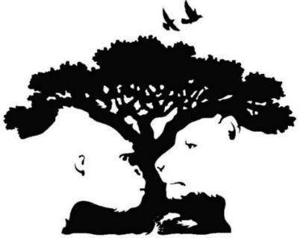
Teori ini sering digunakan untuk mengembangkan solusi dengan menghasilkan elemen visual yang mudah dipahami, enak dilihat, dan mampu mengkomunikasikan pesan yang dimaksud secara efektif.
Gambar 2.24 Teory Gestalt
(sumber: Pinterest)
    - Identitas Visual
32
Fadilah (2017:22) mendefinisikan Dalam desain logo, kop surat, kartu nama, dan item lainnya, merek direpresentasikan secara visual. Mengingat hal itu mengkomunikasikan merek dan posisi perusahaan di benak konsumen, identits visual adalah salah satu aset paling berharga yang dapat dimiliki bisnis.
    - Garis Line
Elemen desain grafis yang dikenal sebagai garis menghubungkan dua titik untuk membentuk sebuah bentuk. Fungsi garis dalam desain grafis antara lain untuk pembatas, menandai penekanan, garis tepi, dan memisahkan isi. Garis adalah elemen pertama yang pernah digunakan untuk mengekpresikan emosi, dan juga dpat digunakan untuk menggambarkan karakteristik suatu benda, Mukhirah, Nurbati (2018). Unsur garis adalah elemen sebuah garis yang menjadi titik point menghubungkan titik satu dengan titiklainya yang akan membentuk gambar garis seperti garis lurus, lengkung, zig-zag, horizontal, vertical dan diagonal.
Sesuai dengan kebutuhan desain, setiap garis memiliki arti dan tujuan tertentu. Oleh karena itu, mengetahui jenis dan arti atau kegunaan garis dalam suatu desain sangatlah penting.
        - Garis Horisontal : garis horisontal yang dapat memberikan kesan tenang, rileks, hening atau sesuatu yang statis dan tidak bergerak.
        - Garis Vertikal : garis tegak lurus, dan dapat menyampaikan kesan stabilitas, kekuatan, dan keagungan.
        - Garis Diagonal : menggambarkan suatu objek dengn menekankan keadaan tidak seimbang yang menyebbkan jatuhnya gerakan serta sesuatu yang tampak dinamis atau bergerak kekanan atau kekiri dinamis.
33
      - Garis Lengkung : Garis lengkung dengan tampilan elegan, halus, dan fleksibel meliputi lengkungan kano, lengkungan kubah, dan lengkungan busur.
      - Garis Zig-zag : merupakan kombinasi antara garis vertikal dan horizontal dan merupakan garis lurus putus-putus dengan sudut tajam, menunjukkan semangat. Mereka diciptakan oleh gerakan naik-turun yang cepat dan spontan.
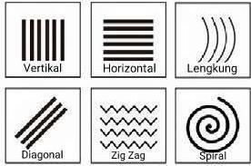
      - Garis Spiral : garis yang mewakili kemampuan beradaptasi, aliran, dan energi.

Gambar 2.25 Macam-macam garis dalam desain grafis
(sumber: grafis media)

    - Bentuk
Bentuk adalah unsur seni geometris tiga dimensi. Menurut Suyanto (2014) menyatakan bahwa bentukan tertutup atau gambaran umum tentang sesuatu disebut bentuk. Bentuk datar seperti lingkaran, elips, silinder, kubus, dan sebagainya dapat diwakili oleh garis. Bentuk adalah komponen fundamental dari desain, tetapi juga mempunyai tujuan lain, seperti melambangkan berbagai ide, menghasilkan gerakan, tekstur, kedalaman, dan membentuk dasar desain. desain. Dalam sebuah artikel www.grafis-media.website/2017, bahwa bentuk dapat dibagi menjadi dua jenis:
34
        - Bentuk Geometris : adalah salah satu bentuk yang dapat diukur secara numerik. contohnya kubus, silinder, piramid.
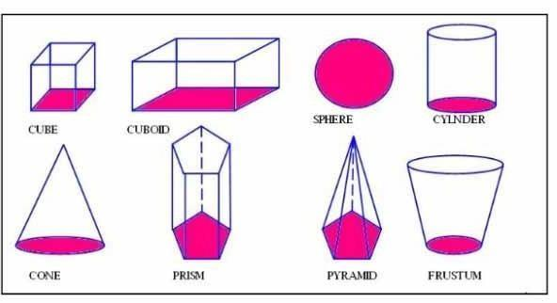
        - Bentuk Nongeometris bisa juga dikatakan organis. bentuk ini tidak tertatur dan kompleks. kita bisa melihat alam disekitar.

Gambar 2.26 Macam-macam bentuk dalam desain grafis
(sumber: grafis media)

    - Bidang
Apa pun yang memiliki dimensi panjang, lebar, dan luas, serta posisi yang dibatasi oleh garis, disebut bidang. Bidang dapat dimodifikasi dan dibentuk oleh perancang karena sifatnya dua dimensi. Menurut Ricky Saputra (2020) bidang adalah komponen visual yang memiliki panjang dan lebar. Bidang geometris dan non-geometris dapat dibedakan berdasarkan bentuknya. Selain itu menurut Furqon (2020) bidang juga mempunyai arti tersendiri yaitu:
        - Lingkaran : Lingkaran adalah simbol pelindung yang juga bisa berarti keabadian. Dalam sebuah logo memiliki arti persahabatan, cinta, dan kesatuan serta menujukan stabilitas dan daya tahan.
        - Segitiga : memiliki kesan mencapai tujuan, dalam spiritual segitiga digunakan untuk mewakili pengenalan diri dan pencerahan.
35
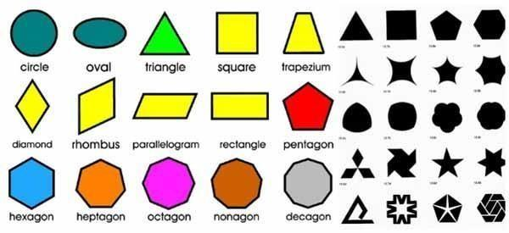
        - Kotak dan Persegi Panjang : menujukan sifat kejujuran dan stabilitas serta memiliki makna lain yaitu aman dan nyaman. Spiral: merupakan ekspresi dari kekreativitas.

Gambar 2.27 Macam-macam bidang dalam desain grafis
(sumber: grafis media)
2.2.18 Titik
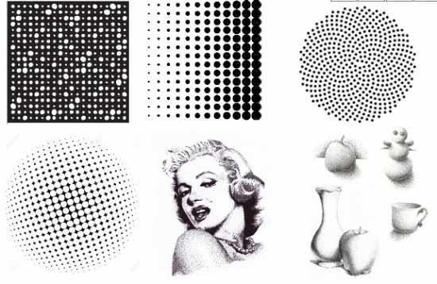
Titik adalah bentuk atau elemen terkecil dari suatu desain, titik tidak memiliki dimensi maupun ruang. Titik dapat ditunjukan secara berkelompok, dengan jumlah, dan urutan tertentu. Titik adalah suatu unsur yang bentuknya relatif kecil, dimensinya memanjang dan melebar, serta kadang dianggap tidak memiliki arti, Menurut Ricky Saputra (2020).

Gambar 2.28 Unsur elemen desain titik
(sumber: grafis media)
    - Ruang
36
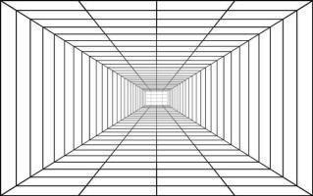
Jarak antara objek, latar belakang, dan teks dalam desain grafis disebut sebagai ruang. Sejalan pendapat dari Ricky Saputra (2020) mengatakan Pemisahan objek-objek yang berfungsi sebagai pemisah atau pemersatu elemen dalam suatu tata letak dikenal dengan nama ruang. Dalam bentuk fisiknya, ruang dibagi menjadi dua komponen: objek (figur) dan latar belakang (baground).

Gambar 2.29 Unsur elemen desain ruang
(sumber: grafis media)
    - Texture
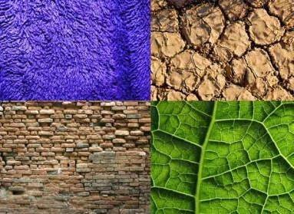
Nilai sentuhan permukaan objek, baik yang tampak maupun nyata, disebut sebagai teksturnya. Permukaan objek atau objek lain mungkin memiliki tekstur.

Gambar 2.30 Unsur elemen desain ruang
(sumber: grafis media)
    - Warna
Penggunaan warna yang tepat akan akan dapat mempengaruhi persepsi orang yang melihatnya. Jika memilih warna yang tepat maka dapat menarik audience untuk mengingat dan membeli, apabila asal-asalan memberi warna maka tidak akan menarik audience atau pembeli. Menurut Suyanto (2004) Warna adalah elemen yang sangat kuat dan memprovokasi, sehingga harus dirancang sesuai dengan warna yang disukai pasar untuk memberikan keunggulan dibandingkan pesaing. Ada dua kategori untuk warna, yaitu:
37
        - Warna Additive
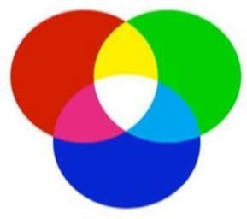
Spektrum mengacu pada rentang warna yang membentuk cahaya. Tiga warna primer tambahan merah, hijau, dan biru, atau RGB. Pada perangkat elektronik seperti kamera, TV, dan komputer, gambar atau gambar ditampilkan menggunakan skema warna RGB. Manfaat RGB adalah gambar dapat disalin atau ditransfer ke perangkat lain tanpa perlu mengubah mode warna.

Gambar 2.31 Additive Color (RGB)
(sumber: Anazdesign 2015)

        - Warna Subtractive
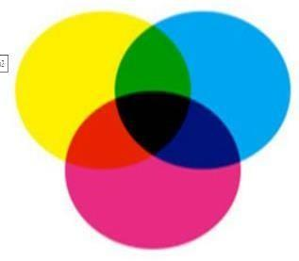
adalah warna berbasis pigmen. Cyan (Cyan), magenta (Magenta), dan kuning (Kuning) adalah tiga warna primer subtraktif, atau warna CMY di komputer. Teori warna subtractive menggunakan warna additive sebagai warna dasarnya. Hasil pencampuran semua warna warna coklat tua. Warna subtractive biasanya digunakan dalam dunia percetakan sehingga ditambahkan warna kunci (Key) atau hitam untuk menambah kepekatan hasil pencetakan.
38
Gambar 2.32 Subtractive Color (CMYK)
(sumber: Anazdesign, 2015)

Menurut (Sanyoto, 2005: 24) ada berbagai kategori dan nama untuk warna, termasuk warna primer, sekunder, intermedied, sekunder, Hue, dan kuaterner. Berikut penjelasan dari masing-masing warna tersebut:
    - Warna Primer
Karena tidak dapat dibuat dari warna lain, maka warna primer adalah warna pertama. Selain itu, nama "warna primer" mengacu pada fakta bahwa warna tersebut dapat digabungkan dengan warna lain untuk menciptakan warna lain. Kuning, merah, dan biru adalah warna utama.
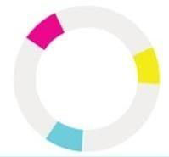

Gambar 2.33 Warna Premier
(sumber: Anazdesign, 2015)

    - Warna Sekunder
39
Dengan menggabungkan dua warna primer, warna sekunder tercipta. Hijau terdiri dari warna kuning dan biru, sedangkan ungu terdiri dari warna merah dan biru. Oranye merupakan perpaduan antara merah dan kuning.
Gambar 2.34 Warna Sekunder
(sumber: Dafideff, 2018)

    - Warna Tersier
Kombinasi dua warna sekunder menghasilkan warna tersier. Antara warna primer dan sekunder, warna ini berfungsi sebagai warna perantara. Coklat merupakan perpaduan antara Orange dan Ungu, Kuning Coklat merupakan perpaduan antara Orange dan Hijau.
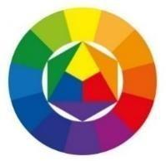

Gambar 2.35 Warna Tersier
(sumber: Dafideff, 2018)

    - Warna Intermediate
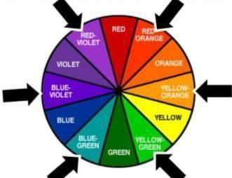
Warna penghubung dari warna premier dan sekunder. Di antara warna antara Kuning Hijau, warna antara Kuning dan Hijau, Kuning Oranye, warna antara Merah dan Oranye, Merah Ungu, warna antara Merah dan Ungu, Biru Hijau, warna antara Biru dan Hijau, dan Biru Violet, itu warna antara Biru dan Ungu.
40

Gambar 2.36 Warna Intermediate
(sumber: Pinterest)
    - Warna Kuarter
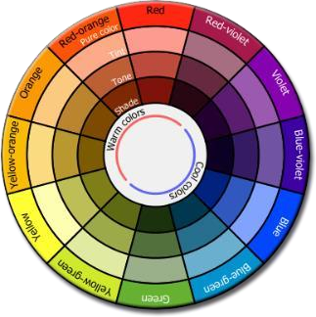
Ketika dua warna tersier (atau ketiga) digabungkan, menghasilkan warna kuartet. Berikut adalah beberapa contoh warna seperempat dan kombinasinya: Coklat-ungu adalah warna yang dihasilkan dari pencampuran biru dan merah; Coklat hijau dihasilkan ketika kuning tersier dan biru tersier digabungkan, dan cokelat jingga dihasilkan ketika merah tersier dan kuning tersier digabungkan.

Gambar 2.37 Warna Kuarter
(sumber: Pinterest)
41
    - Warna Hue
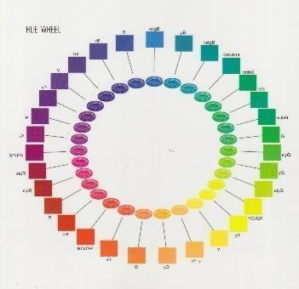
Warna-warna dasar suatu objek digabungkan untuk membentuk hue (warna). Hue dapat didefinisikan sebagai merah, oranye, kuning, hijau, biru, ungu, atau kombinasi atau campuran dari warna-warna ini.

Gambar 2.38 Warna Hue
(sumber: Pinterest)
    - Typografi

Menulis atau mengatur surat, teks, atau desain grafis sering melibatkan penggunaan tipografi. Tujuannya agar pembaca dapat dengan mudah melihat, membaca, dan mengenali setiap huruf dan kata dalam teks atau desain visual. Praktek merancang dan mengatur jenis sehubungan dengan pembuatan publikasi visual dikenal sebagai tipografi. Model atau karakter huruf saat ini memiliki banyak jenis. Berikut jenis-jenis typografi dan penjelasanya,
      - Serif dan San Serif
Serif dan San Serif masing-masing memiliki ciri yang dibuat khusus sebagai pembeda. Serif memiliki bentuk lancip seperti sirip pada ujung kaki bagian atas maupun bawah pada setiap huruf, sehingga membentuk kesan klasik. Contohnya Times New Roman, Bodoni MT, Georgia dan lain-lain. Sedangkan San Serif bentuk huruf yang dibuat sedikit tebal tanpa kait sehingga memiliki kesan modern. Contohnya Arial, Century Ghotic, Comic Sans dan lain-lain.
42
Gambar 2.39 Gambar 2.40
Font Serif Font San Serif

(Sumber: myfonts)
      - Script
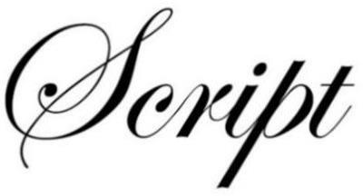
Scrip atau Huruf sambung bisa juga disebut “tulisan tangan” hal ini dikarenakan bentuknya menyerupai tulian orang. Huruf ini terlihat kuno namun memiliki kesan elegan. Karakter bentuknya miring dan melingkar. Model huruf script ini mengusung tema pribadi dan keakraban, terkesan dekat serta mewah. Hal ini dianggap sebagai kekuatan utama dari bentuk huruf berjenis script. Contonya Brush Scrip STD, Brush Script MT, Script Pro Regular dan lain-lain.
Gambar 2.41 Font Script
(Sumber: myfonts)
      - Dekoratif
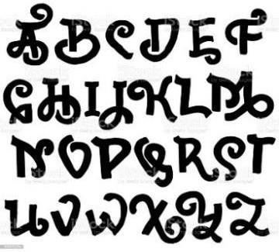
Merupakan pengembangan dari karakter huruf lama atau bisa disebut keluar dari karakter akan tetapi mempertimbangkan prinsip utama dalam menciptakan karakter huruf. Model bnetuk font ini bentuk benda lam seperti ranting pohon dan lainya ditambahkan hiasan atau ornamen serta garis-garis dekoratif sehingga terkesan dekoratif dan ornamental sangat terasa.
43

Gambar 2.42 Font Dekoratif
(Sumber: myfonts)
    - Graphic Standart Manual (GSM)
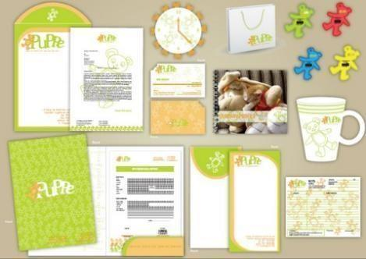
pedoman untuk membakukan atau merangkum identitas dalam bentuk logo dengan tujuan sebagai acuan penggunaan logo pada berbagai media branding. Selain berfungsi sebagai pedoman, buku panduan logo (GSM) berfungsi untuk menbangun citra brand, serta membangun kepercayaan klien terhadap sebuah brand. Sangat menantang untuk menerapkan dan mempertahankan identitas industri yang konsisten tanpa seperangkat aturan, dan memiliki fungsi untuk memverifikasi dan menilai serta untuk mencegah pembajakan, (Rustan, 2009).

Gambar 2.43 Contoh Graphic Standart Manual (GSM)
(sumber: Pinterest)

    - Brand Awaraness
44
Konsumen harus dapat mengenali dan mengingat suatu merek agar memiliki kesadaran merek. Sebagai faktor utama yang dapat mempengaruhi perilaku konsumen, brand awareness perlu dikembangkan. Logo, gambar, dan slogan hanyalah beberapa elemen yang memengaruhi kesadaran merek. Faktor terpenting dalam kemampuan perusahaan untuk bersaing dan menciptakan persepsi positif terhadap produk yang dihasilkannya adalah brand awareness. Konsumen akan mengingat produk yang digunakan jika Anda memberikan kesan yang baik kepada mereka. Sebuah buku berjudul "Market Conquering Strategy" mengklaim bahwa kesadaran merek khususnya, kesadaran merek, pengenalan merek, ingatan merek, dan pemikiran puncak berperan dalam seberapa sukses produk atau layanan dirasakan oleh konsumen.
        - Brand Unaware
Konsumen yang tidak sadar merek berada di awal kedudukan kesadaran merek.
        - Brand Recognition.
Tingkatan kemampuan konsumen mengenali suatu produk yang dilihat.
c. Brand Recall
Tingkatan dimana brand atau merek tersebut telah diingat oleh konsumen hanya melihat sekilas.
      - Top Of Mind
adalah tahap kesadaran merek yang dicapai konsumen ketika mereka langsung mengenali suatu produk karena sudah tertanam dalam benak mereka.
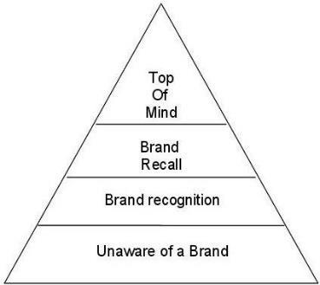
Gambar 2.44 Tingkatan Brand Awereness
45
(sumber: Pinterest)
    - Karakteristik Anak
Mereka berada dalam fase operasional antara usia 6 sampai 13 tahun. Pada titik ini muncul kemampuan untuk menggunakan kaidah logika dalam proses berpikir, meskipun masih berkaitan dengan objek tertentu yaitu panca indera. Setiap tahap perkembangan kognitif anak memiliki karakteristik unik yang secara garis besar dapat dikategorikan menjadi empat tahap, menurut Susanto (2015:77).
        - Tahap sensori motor (usia 0 sampai 2 tahun); pada usia ini, seorang anak tidak dapat memulai sekolah.
        - Tahap praoperasional (2–7 tahun): Perkembangan kognitif masih terbatas pada tahap ini. Bahkan saat ini, anak-anak senang meniru tindakan orang dewasa, terutama orang tua dan guru mereka.
        - Anak-anak pada tahap operasional konkret (usia 7 hingga 11 tahun) sudah mulai memahami aspek-aspek dan memiliki kemampuan untuk memahami bagaimana menggabungkan berbagai objek dengan derajat yang berbeda-beda.
        - Anak-anak pada tahap operasional formal (usia 11 hingga 15 tahun) sudah menginjak usia remaja dan mampu menggabungkan dua ragam sekaligus.
46
Dapat saya simpulkan bahwa masa kanak-kanak merupakan masa pertumbuhan dan perkembangan yang sangat membutuhkan perkembangan lebih lanjut berdasarkan temuan pengamatan saya terhadap karakteristik anak berbasis internet. Secara umum, anak-anak itu unik, egosentris, aktif, antusias, ingin tahu tentang banyak hal, eksploratif, masih mudah frustrasi, masih kurang pertimbangan saat melakukan sesuatu, memiliki rentang perhatian yang pendek, dan merupakan pembelajar yang bersemangat yang banyak belajar dari pengalaman dan pengalaman. apa yang dilihat sebagai contoh.

